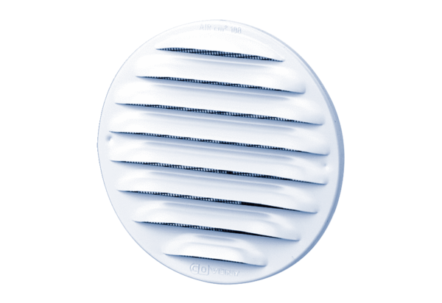Außengitter MGR 80/125 V2AVerpackungseinheit: 1 StückSortiment: K
Artikelnummer: 0078.0034Hersteller: MAICO

